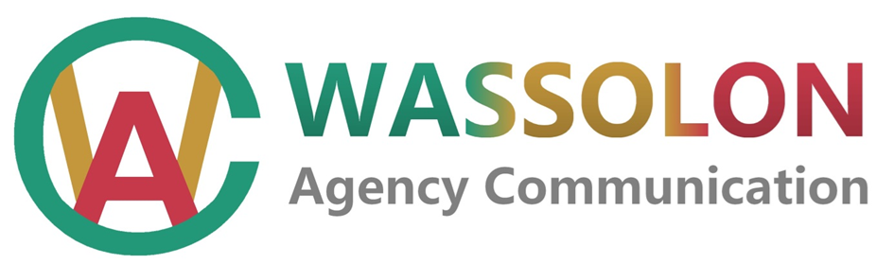
Siège Social : immeuble Bayo
Carrefour Washington –Petit Simbaya
C/Ratoma –Conakry
Rép de Guinée
Tel : 621 65 60 21 ou 620 05 73 00
E-mail : wassolonagencycommunication@gmail.com

CALENDRIER DU TOURNOI CORPORATIF DES MÉDIAS ‘’ABDOULAYE BAH’’
DOTÉ DU TROPHÉE ANTONIO SOUARÉ
DU 5 AU 25 DÉCEMBRE 2018
1er Tour
No Match | Date | Equipes | Heures | Terrains
1 | 05/12 | Gangan RTV - Star 21 TV | 16h30
2 | 06/12 | Tamata FM – Familia FM | 15h30
3 | 06/12 | RTG – Global FM | 17h00
4 | 07/12 | Hadafo Médias – Nostalgie FM | 15h30
5 | 07/12 | City Fm – Voix de Fria | 17h00
6 | 08/12 | Bonheur Fm – CIS Médias | 15h30
7 | 08/12 | AGUIPEL – Radio parlementaire | 17h00
8 | 09/12 | Evasion RTV – SPPG | 15h30
- | 10-12-13 | Repos et tirage 2e Tour | 13h00 | Siège WAC

2e Tour

No Match | Date | Equipes | Heures | Terrains
9 | 14/12 | Tirage1 – Tirage2 | 15h30
10 | 15/12 | Tirage3 – Tirage4 | 17h70
11 | 16/12 | Tirage5 – Tirage6 | 15h30
12 | 17/12 | Tirage7 – Tirage8 | 17h00
18-19
Repos

Demi-Finales (20 et 21décembre) / 16h30
Demi1 20 décembre : Vainqueur Match9 vs Vainqueur Match10
Demi2 21 décembre : Vainqueur Match11 vs Vainqueur Match12

Repos : 22 décembre

Match de classement (23/12/2018) 16h30
Perdant Demi1 vs Perdant Demi2

FINALE (25/12/2018)
Vainqueur Demi1 vs Vainqueur Demi2

